温馨提示：
此题库为Word版，请按住Ctrl,滑动鼠标滚轴，调节合适的观看比例，关闭Word文档返回原板块。
考点17 解三角形应用举例
填空题：
1.(2015·新课标全国卷Ⅰ理科·T16)在平面四边形ABCD中,∠A=∠B=∠C=75°,BC=2,则AB的取值范围 .
【解析】
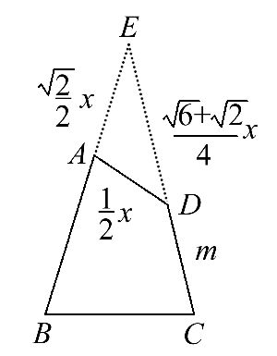
如图所示,延长BA,CD交于点E,可知在△ADE中,∠DAE=105°,∠ADE=45°,
∠E=30°.设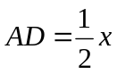，
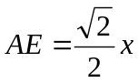，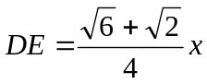.
设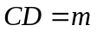，由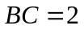,得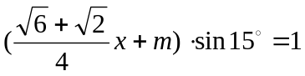，
得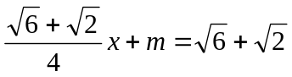，所以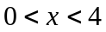.
而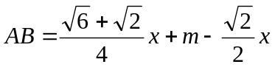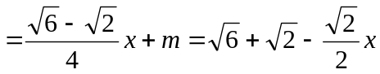，
所以的取值范围是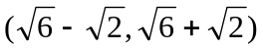.
答案：

2.
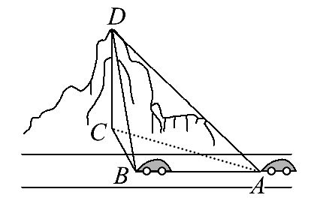
(2015·湖北高考理科·T13)如图,一辆汽车在一条水平的公路上向正西行驶,到A处时测得公路北侧一山顶D在西偏北30°的方向上,行驶600m后到达B处,测得此山顶在西偏北75°的方向上,仰角为30°,则此山的高度CD= m.
【解题指南】先用正弦定理求得BC的长度,再解三角形得出CD的长度.
【解析】在△ABC中,∠CAB=30°,∠ACB=75°-30°=45°,根据正弦定理知,=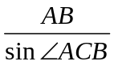,即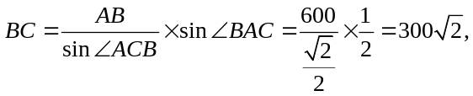
所以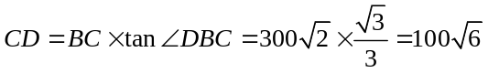 (m).
答案: 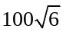
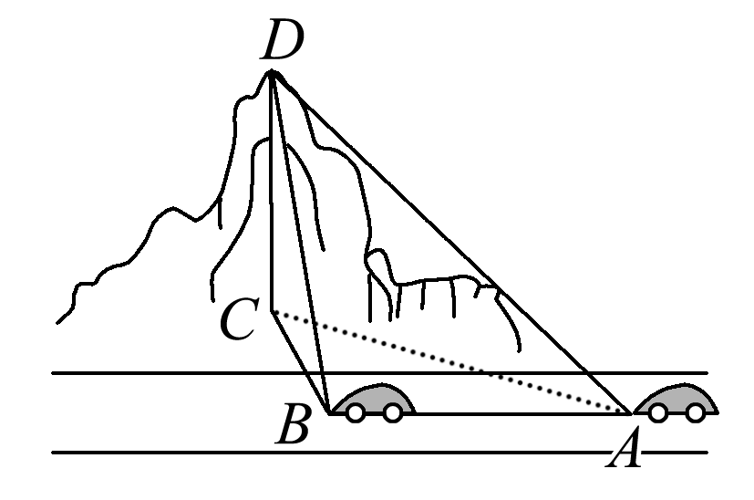
3.（2015·湖北高考文科·T15)如图,一辆汽车在一条水平的公路上向正西行驶,到A处时测得公路北侧一山顶D在西偏北30°的方向上,行驶600m后到达B处,测得此山顶在西偏北75°的方向上,仰角为30°,则此山的高度CD= m.
【解题指南】先用正弦定理求得BC的长度,再解三角形得出CD的长度.
【解析】在△ABC中,∠CAB=30°,∠ACB=75°-30°=45°,根据正弦定理知,=,即
所以 (m).
答案:
4. （2015·重庆高考理科·Ｔ13）在中，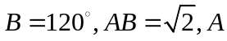的角平分线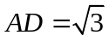，则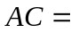 _________.
【解题指南】首先根据正弦定理可求出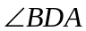的大小，从而能够结合角平分线判断出三角形为等腰三角形，再利用余弦定理可求出AC的值.
【解析】在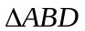中，由正弦定理可知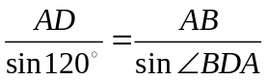，即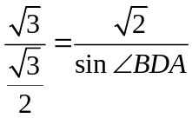
所以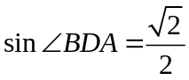，即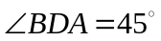，所以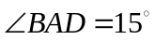
又因为AD为角A的角平分线，所以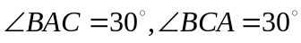，即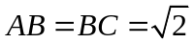
由余弦定理可知
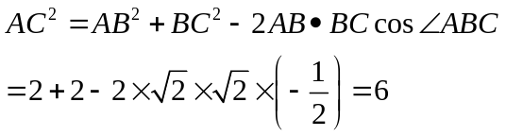
所以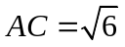
答案：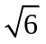
5.（2015·重庆高考文科·Ｔ13）设的内角的对边分别为，且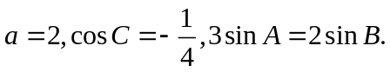则 _________.
【解题指南】首先根据正弦定理可求出的大小，再利用余弦定理可求出的值.
【解析】在中，因为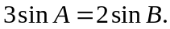由正弦定理可知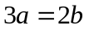，
因为，所以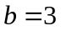 由余弦定理可知
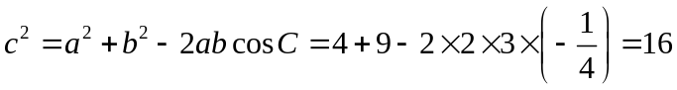
所以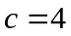
答案：
关闭Word文档返回原板块

